大腸直腸癌症
教育、治療及生活品質提升研討會
上課時間：102年09月15日(星期日) 上午8:30~16:50
上課地點：中國醫藥大學國際會議廳B1（台中市北區學士路91號立夫教學大樓，學士路與英才路交叉路口）
主辦單位：台灣抗老化保健學會、台灣防癌協會、康富生技中心股份有限公司
對 象：全省護理師公會會員、全省藥師公會會員、全省營養師公會會員、台灣抗老化保健學會會員
繼續教育積分：中華民國營養師公會全國聯合會教育績分(6點) 中華民國護理師公會全國聯合會教育績分(6點)
臨床藥師公會教育績分(6點)
報名人數：350人(額滿為止)
報名截止日期：102年09月11日(星期三)
報 名 費：新臺幣100元整
：新臺幣150元整(需代定便當者)
報名方式：一律以傳真、mail方式報名
繳費方式：請匯款至華南銀行台中港分行.帳號『424-10-0026255』、戶名: 康富生技中心股份有限公司 後，將匯款單黏貼以傳真或E-mail報名
連絡方式:電話：(04)22056565*253 顏小姐
傳真電話：(04)22086331 E-mail:RD201@anncare-group.com
課 程 內 容 (課程準時開始，響應環保，請自備水杯)
課 程 表
日期 | 時間 | 講題 | 主講人
9/15(日) | 08:30-09:00 | 報到
9/15(日) | 09:00-09:20 | 貴賓致詞 | 台灣防癌協會  徐敏燕 祕書長
9/15(日) | 主持人: 林庭安 總營養師
9/15(日) | 09:20-10:40 | 大腸癌診療最新進步 | 王輝明 主任/大腸直腸外科  台中榮民總醫院  台中市防癌學會理事  台灣腸癌病友協會理事長
9/15(日) | 10:40-10:50 | QA討 論 時 間
9/15(日) | 10:50-11:00 | 休息時間
9/15(日) | 11:00-12:20 | 大腸直腸癌放射線治療的新進展 | 翁益強 主任/放射腫瘤科  行政院衛生署南投醫院
9/15(日) | 12:20-12:30 | QA討 論 時 間
9/15(日) | 12:30-13:20 | 午餐時間
9/15(日) | 13:20-13:30 | 下午簽到時間
9/15(日) | 主持人: 林庭安 總營養師
9/15(日) | 13:30-14:30 | 大腸癌的治療與照護 | 葉婉真 護理長/血液腫瘤科  中國醫藥大學附設醫院  中國醫藥大學附設醫院 腫瘤委員會幹事  中華民國血液及骨髓移植學會 第九、十屆理事
9/15(日) | 14:30-14:40 | QA討 論 時 間
9/15(日) | 14:40-15:00 | 茶點時間
9/15(日) | 15:00-16:20 | 中西醫癌症整合治療暨營養療法 | 陳家騏 院長/沅博診所  慈祐醫院主治醫師
9/15(日) | 16:20-16:30 | 綜合討論

報 名 表
姓名 |  | 會員編號
職稱 | □護理師 □藥師 □營養師
服務單位 |  | 身份證字號
地址
聯絡電話 | (手機) (O) ＊E-mail：
是否用餐 | □ 葷 □ 素 □ 不用餐

黏貼處

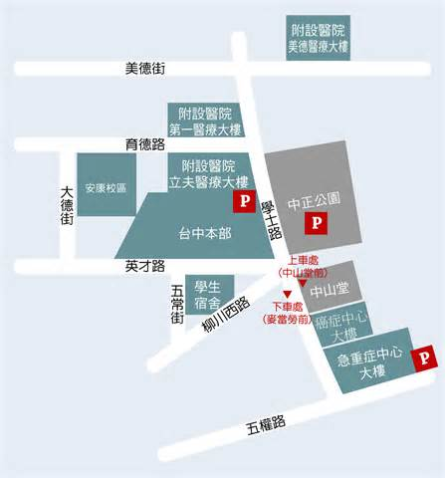
交通資訊:
搭公車
1. 搭乘仁友公車 25 號，由干城站到僑光技術學院，經學士路於「中國醫藥大學」站下車，步行 1 ～ 2 分鐘即可到達本校。
2. 搭乘統聯客運 61 號，由台中車站到大雅，經學士路於「中國醫藥大學」站下車，步行 1 ～ 2 分鐘即可到達本校。
立夫教學大樓
3. 搭乘統聯客運 77 號，由統聯轉運站到慈濟醫院，經學士路於「中國醫藥
大學」站下車，步行 1 ～ 2 分鐘即可到達本校。
4. 搭乘統聯客運 1658 號，由台中高鐵站到台中公園，經學士路於「中山堂」
站下車，步行 1 ～ 2 分鐘即可到達本校。
5. 搭乘台中客運 35 號，由僑光技術學院到南區區公所，經學士路於「中國
醫藥大學」站下車，步行 1 ～ 2 分鐘即可到達本校。
6. 搭乘台中客運 6131 號，由民俗公園到竹仔坑，經學士路於「中國醫藥大
學」站下車，步行 1 ～ 2 分鐘即可到達本校。
7. 搭乘巨業客運 67 號，由東海別墅到台中火車站，經學士路於「中山堂」
站下車，步行 1 ～ 2 分鐘即可到達本校。
自行開車
1. 走國道 1 號
南下：由174.2K 大雅交流道下，經中清路→大雅路左轉英才路，與學士路
交叉口，即可到達本校。
北上：由178.6K 台中交流道下，經中港路左轉英才路，與學士路交叉口，
即可到達本校。
2. 走國道 3 號
南下：由176.1K 沙鹿交流道下，經中清路→大雅路左轉英才路，與學士路
交叉口，即可到達本校。
北上：由209.0K 中投交流道下，經中投快速道路→五權南路→五權路左轉
學士路，即可到達本校。
3. 停車資訊：中正公園地下停車場(平面車位：每小時40 元)

